Unit 5 Lesson 15: Muchas frutas

WU Observa y pregúntate: Puesto de frutas (Warm up)

Student Task Statement
¿Qué observas?
¿Qué te preguntas?

1 Problemas-historia sobre frutas

Student Task Statement
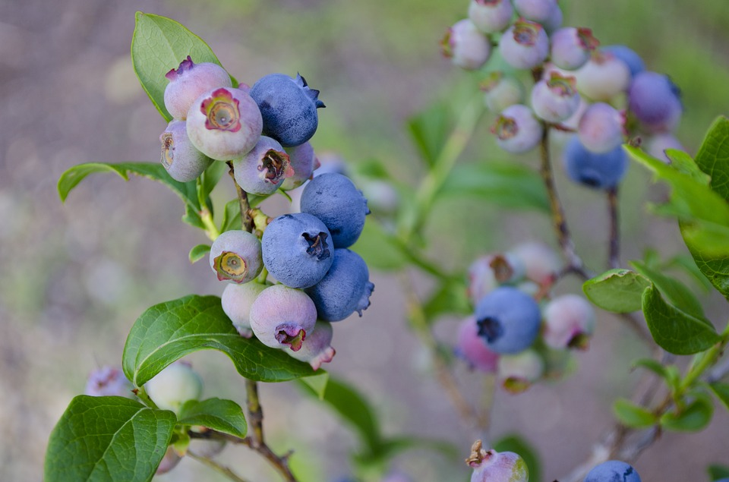
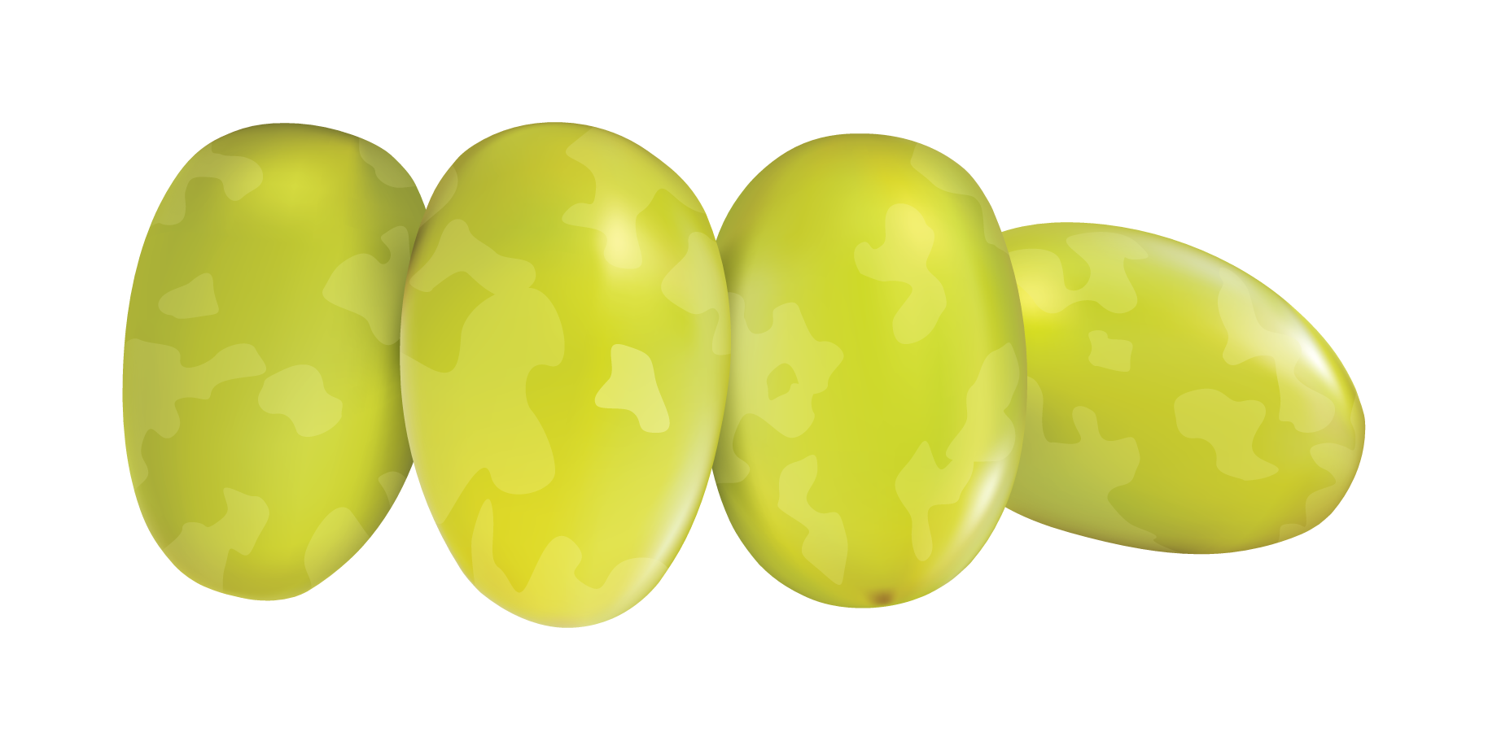
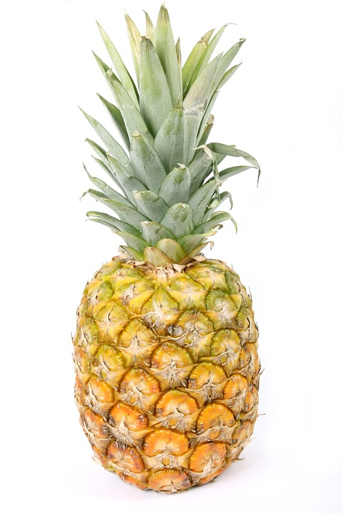
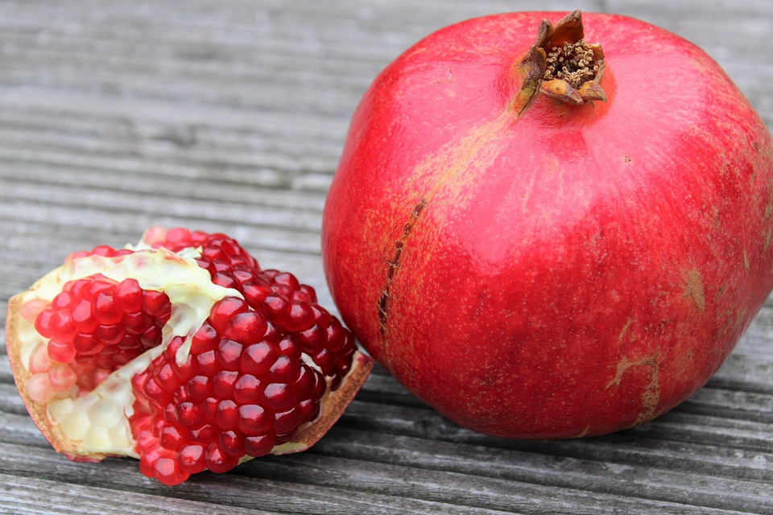
Resuelve el problema-historia.
Muestra cómo pensaste. Usa objetos, dibujos, números o palabras.

2 Todas las soluciones

Student Task Statement
Muestra cómo pensaste. Usa dibujos, números, palabras u objetos.
© CC BY 2021 Illustrative Mathematics®

